Výzkumná otázka...

Základní literatura
Babbie, Earl 2014. The Practice Of Social Research. Belmont: Wadsworth
- Kap. 5. (Conceptualization, Operationalization, and Measurement)

Rozšiřující literatura
Petrusek, M. 1993. Teorie a metoda v soudobé sociologii. Praha: Karolinum
Buriánek, J. 1993. Systémová sociologie: Problém operacionalizace., Praha: Karolinum

KONCEPTUALIZACE TÉMATU

výzkumná otázka

Druhy výzkumu:
- základní výzkum
- aplikovaný výzkum
- experimentální vývoj

MAPA témaTU
- Téma: přirozený systém vztahů mezi prvky – tematické okruhy
- Př.: politická participace obyvatel ČR

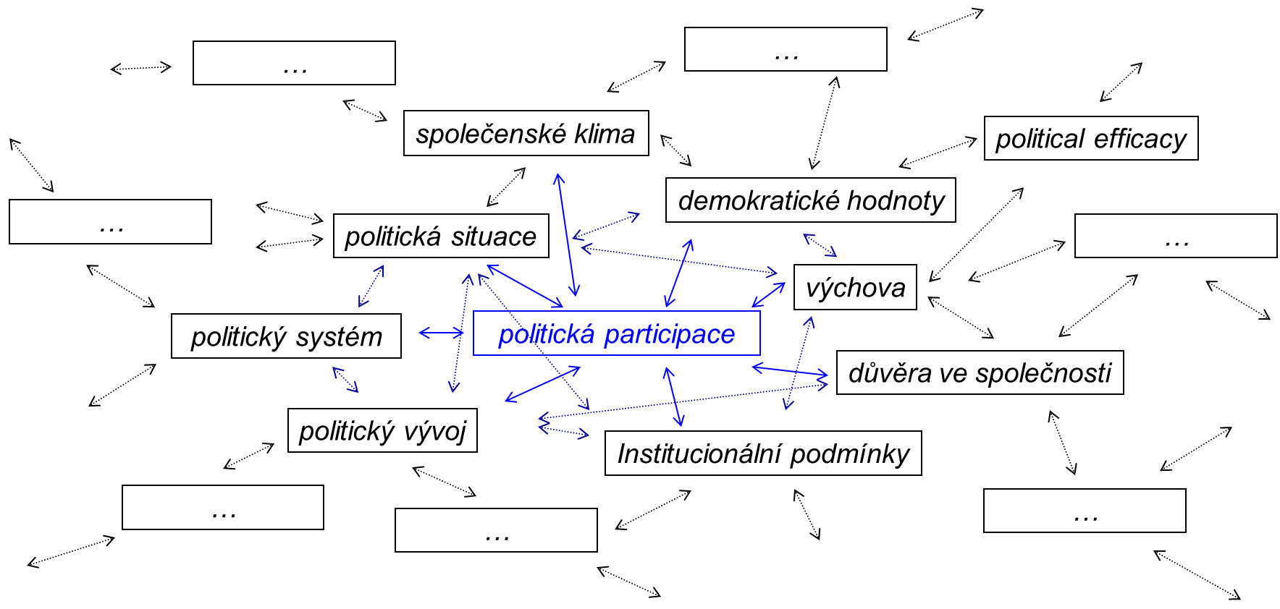

STRUKTURACE výzkumného tématu

- Dimenzionalita tématu

Upřesnění výzkumného tématu
- Dimenzionalita
- Tematické okruhy

Př. finální konceptualizace:
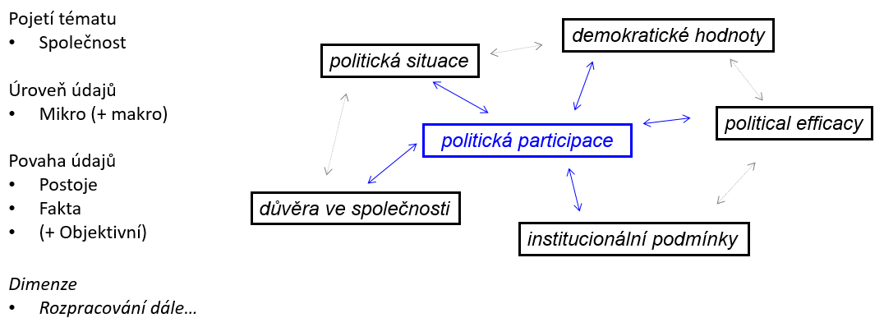

- redukce sociální reality
- konstrukce sociální reality

Hypotézy a koncepty

Paralelní procesy operacionalizace:

Specifikace hypotéz: obecné → konkrétní → pracovní (operacionální)

Operacionalizace teoretických pojmů: koncepty → konstrukty → indikátory → položky

Operacionalizace

Probráno v 1. semestru: Sociologický výzkum 1

Operacionalismus

Kritika konceptu operacionalizace

Koncept P. F. Lazarsfelda (širší pojetí operacionalizace)

- intuitivní představa pojmu

- specifikace pojmu

- výběr indikátorů

4. formování indexu

Tvorba operacionální definice
1. taxativní
2. systémový

- Pluralita operacionálních definic

hypotézy

Probráno v 1. semestru: Sociologický výzkum 1
- paralelně s konceptualizací a operacionalizací
- obecné → konkrétní → pracovní (operacionální)

- statistická hypotéza

- nulová hypotéza

Druhy hypotéz
1. deskriptivní

- faktuální, identifikační

- relační
• strukturní
• funkční

- klasifikační

2. explanační

Modelování (analýza vztahů mezi proměnnými) → v sociologii obvykle hypotézy minimálně relační

